Phụ lục VII
TIÊU CHÍ ĐÁNH GIÁ CHẤT LƯỢNG CÂY TRỒNG LÂU NĂM
(Ban hành kèm theo Quyết định số /2025/QĐ-UBND ngày tháng 5 năm 2025 của UBND tỉnh Đắk Lắk)
1. Cây cà phê
a) Cà phê thời kỳ kiến thiết cơ bản:
- Cà phê trồng mới (độ tuổi dưới 12 tháng):
+ Cây loại A: Chiều cao cây đạt từ trên 40 - 50cm có trên 3-4 cặp cành, tán lá khoẻ, sắc lá xanh đậm không bị sâu bệnh, lá rụng ít.
+ Cây loại B: Chiều cao cây đạt từ 30 - 40cm có trên 2-3 cặp cành, tán lá tương đối đều, sắc lá xanh nhưng không đậm đều, bắt đầu có biểu hiện bị thiếu dinh dưỡng, hơi bị rụng lá, có ít sâu bệnh nhưng không ảnh hưởng đến chất lượng của cây.
+ Cây loại C: Không đạt được các tiêu chuẩn như cây loại B.
- Cà phê chăm sóc năm thứ nhất:
+ Cây loại A: Chiều cao cây đạt trên 1 - 1,2 mét, cặp cành đạt từ 12 - 15 cặp, chiều dài cành đạt từ 0,7 - 0,8 mét, các chỉ tiêu kỹ thuật như cây loại A trồng mới.
+ Cây loại B: Chiều cao cây đạt từ 0,6 - 1,0 mét, cặp cành đạt trên 8 cặp, chiều dài cành đạt trên 0,5 mét, các chỉ tiêu kỹ thuật như cây loại B trồng mới.
+ Cây loại C: Không đạt các tiêu chuẩn như trên.
b) Cà phê kinh doanh:
- Cây loại A: Năng suất cà phê nhân khô đạt trên 3 tấn/ha. Hình thái cây xanh tốt, không bị khuyết tật, không bị sâu bệnh, cành dự trữ nhiều, khoẻ.
- Cây loại B: Năng suất cà phê nhân khô đạt từ 2 đến dưới 3 tấn/ha. Hình thái cây xanh tốt, rất ít bị sâu bệnh, bị vàng nhẹ do thiếu dinh dưỡng, cành dự trữ khá, tán cây phân bố tương đối đều, độ che phủ đất không đều chưa đạt yêu cầu như cây loại A
- Cây loại C: Năng suất cà phê nhân khô đạt từ 0,5 đến dưới 2 tấn/ha. Không đạt các tiêu chuẩn như cấp các cấp loại trên.
2. Cây Cao su
a) Cây cao su trong giai đoạn kiến thiết cơ bản:
Năm trồng | Chỉ tiêu | Cây loại A | Cây loại B | Cây loại C
Trồng mới và chăm sóc dưới 12 tháng | Tầng lá | Có từ 3 tầng lá trở lên | Có 2 tầng lá | Có 1 tầng lá
Chăm sóc năm thứ 1 | Vanh bình quân | 6 - 7 cm | 4 - 5 cm | < 4 cm
Chăm sóc năm thứ 2 | Vanh bình quân | 13 - 15 cm | 11 - 12 cm | < 11 cm
Chăm sóc năm thứ 3 | Vanh bình quân | 20 - 23 cm | 16 - 19 cm | < 16 cm
Chăm sóc năm thứ 4 | Vanh bình quân | 27 - 31 cm | 21 - 26 cm | < 21 cm
Chăm sóc năm thứ 5 | Vanh bình quân | 34 - 40 cm | 27 - 33 cm | < 27 cm
Chăm sóc năm thứ 6 | Vanh bình quân | 45 - 50 cm | 36 - 44 cm | < 36 cm
Ghi chú: Vanh bình quân là chu vi cây được đo cách mặt đất 1,0 mét
b) Vườn cây cao su giai đoạn kinh doanh (Tính theo mật độ trồng thiết kế là 555 cây/ha)
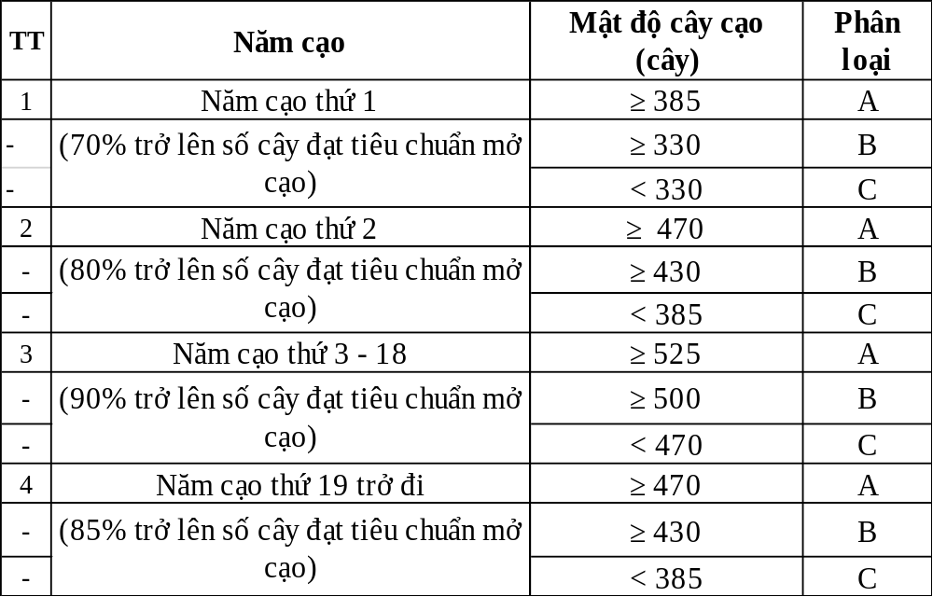
Trên cơ sở phân loại vườn cây cao su kinh doanh theo mật độ cây cạo như trên, đồng thời kết hợp chỉ tiêu năng suất bình quân của năm kiểm kê trước liền kề thấp hơn năng suất bình quân quy định để làm cơ sở đánh hạ 01 mức phân loại vườn cây đối với vườn cây đạt loại A và B cho năm thực hiện công tác kiểm đếm xây dựng phương án hỗ trợ, đền bù. Mức năng suất bình quân thấp hơn được quy định như sau:
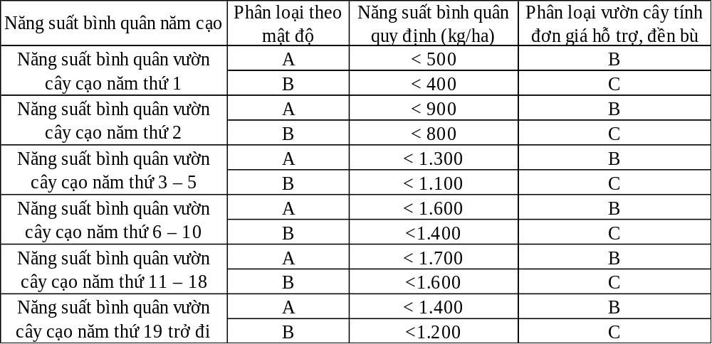
3. Cây hồ tiêu
a) Thời kỳ kiến thiết cơ bản:
- Tiêu trồng mới (dưới 12 tháng):
+ Cây loại A: Lá khoẻ, sắc lá xanh đậm không bị sâu bệnh, lá rụng ít.
+ Cây loại B: Sắc lá xanh nhưng không đậm đều, bắt đầu có biểu hiện của thiếu dinh dưỡng, bị rụng lá có ít sâu bệnh nhưng không ảnh hưởng đến chất lượng của cây.
+ Cây loại C: Không đạt các tiêu chuẩn như cây loại B.
- Tiêu chăm sóc năm thứ 1:
+ Cây loại A: Cây bắt đầu phân cành, bám kín trụ cao 0,4 - 0,5 mét. Các chỉ tiêu kỹ thuật như cây loại A trồng mới.
+ Cây loại B: Cây bắt đầu phân cành bám kín trụ, cao 0,3 - 0,35 mét. Các chỉ tiêu kỹ thuật như cây loại B trồng mới
+ Cây loại C: Không đạt các tiêu chuẩn như cây loại B.
- Tiêu chăm sóc năm thứ 2:
+ Cây loại A: Cây phân cành mạnh, bám kín trụ, cao 0,6 - 0,7 mét. Các chỉ tiêu kỹ thuật như cây loại A trồng mới.
+ Cây loại B: Cây ít phân cành, bám kín trụ, cao 0,5 - 0,6 mét. Các chỉ tiêu kỹ thuật như cây loại B trồng mới.
+ Cây loại C: Không đạt các tiêu chuẩn như cây loại B.
b) Thời kỳ kinh doanh:
- Cây loại A: Năng suất tiêu đen: Năm kinh doanh thứ 1 đến năm thứ 5 đạt 0,5kg đến dưới 1kg/cây; kinh doanh năm thứ 6 đến kinh doanh năm thứ 16 đạt từ 1,5kg/cây trở lên; kinh doanh từ năm thứ 17 đến năm thứ 20 đạt từ 1kg/1cây đến dưới 1,5kg/ cây. Hình thái cây xanh tốt, không bị sâu bệnh, cành nhiều, khoẻ.
- Cây loại B: Năng suất tiêu đen: Năm kinh doanh thứ 1 đến năm thứ 2 đạt 0,3 đến dưới 0,5kg/cây, kinh doanh năm thứ 5 đến kinh doanh năm thứ 16 đạt dưới 1,5kg/cây; kinh doanh từ năm thứ 17 đến năm thứ 20 đạt dưới 1kg/1cây. Hình thái cây xanh tốt, rất ít bị sâu bệnh, hơi vàng do bị thiếu dinh dưỡng, cành phát triển khá.
- Cây loại C: Không đạt các tiêu chuẩn như cây loại B.
4. Cây điều
a) Thời kỳ kiến thiết cơ bản:
- Trồng mới:
+ Cây loại A: Cây bắt đầu phân cành, lá xanh mượt, không bị sâu bệnh
+ Cây loại B: Cây bắt đầu phân cành, lá xanh mượt nhưng không đều, bắt đầu có biểu hiện bị thiếu dinh dưỡng, có ít sâu bệnh nhưng không ảnh hưởng đến chất lượng của cây.
+ Cây loại C: Không đạt các tiêu chuẩn như cây loại B.
- Chăm sóc năm thứ 1:
+ Cây loại A: Cây có khung tán bắt đầu định hình, cân đối. Các chỉ tiêu kỹ thuật như cây loại A trồng mới.
+ Cây loại B: Cây có khung tán bắt đầu định hình, tương đối. Các chỉ tiêu kỹ thuật như cây loại B trồng mới.
+ Cây loại C: Không đạt các tiêu chuẩn như cây loại B.
- Chăm sóc năm thứ 2:
+ Cây loại A: Cây có khung tán đã định hình, cân đối. Các chỉ tiêu kỹ thuật như cây loại A trồng mới.
+ Cây loại B: Cây có khung tán bắt đầu định hình, cân đối. Các chỉ tiêu kỹ thuật như cây loại B trồng mới.
+ Cây loại C: Không đạt các tiêu chuẩn như cây loại B.
b) Thời kỳ kinh doanh:
- Cây loại A: Năng suất kinh doanh năm thứ 1 đến kinh năm thứ 5: Từ 5 kg đến dưới 8 kg hạt nhân khô/cây. Năng suất kinh doanh năm thứ 6 đến kinh doanh năm thứ kinh doanh thứ 22: Từ 9 đến dưới 12 kg hạt nhân khô/cây. Năng suất kinh doanh năm thứ 22 đến kinh doanh năm thứ 27: Từ 5 kg đến dưới 8 kg hạt nhân khô/cây. Hình thái cây xanh tốt, không bị sâu bệnh, cành khoẻ và nhiều.
- Cây loại B: Năng suất kinh doanh năm thứ 1 đến kinh năm thứ 5: Từ 4 đến dưới 6 kg hạt nhân khô/cây. Năng suất kinh doanh năm thứ 6 đến kinh doanh năm thứ kinh doanh thứ 22: Từ 7 đến dưới 10 kg hạt nhân khô/cây. Năng suất kinh doanh năm thứ 22 đến kinh doanh năm thứ 27: Từ 4 đến dưới 6 kg hạt nhân khô/cây. Hình thái cây xanh tốt, có ít bị sâu bệnh, hơi bị vàng lá do thiếu dinh dưỡng cành khá.
- Cây loại C: Không đạt các tiêu chuẩn như cây loại B.
5. Cây ca cao
a) Thời kỳ kiến thiết cơ bản:
- Trồng mới:
+ Cây loại A: Cây khoẻ, lá xanh mượt, không bị sâu bệnh.
+ Cây loại B: Cây tương đối, lá xanh mượt nhưng không đều, bắt đầu có biểu hiện bị thiếu dinh dưỡng, có ít sâu bệnh nhưng không ảnh hưởng đến chất lượng của cây.
+ Cây loại C: Không đạt các tiêu chuẩn như cây loại B.
- Chăm sóc năm thứ 1:
+ Cây loại A: Cây bắt đầu phân cành. Các chỉ tiêu kỹ thuật như cây loại A trồng mới.
+ Cây loại B: Cây bắt đầu phân cành. Các chỉ tiêu kỹ thuật như cây loại B trồng mới.
+ Cây loại C: Không đạt các tiêu chuẩn như cây loại B.
- Chăm sóc năm thứ 2:
+ Cây loại A: Cây có khung tán đã định hình, cân đối. Các chỉ tiêu kỹ thuật như cây loại A trồng mới.
+ Cây loại B: Cây có khung tán bắt đầu định hình, cân đối. Các chỉ tiêu kỹ thuật như cây loại B trồng mới.
+ Cây loại C: Không đạt các tiêu chuẩn như cây loại B.
b) Thời kỳ kinh doanh:
- Cây loại A: Năng suất kinh doanh năm thứ 1 đến kinh doanh năm thứ 5: Từ 1kg hạt khô/cây. Năng suất kinh doanh năm thứ 6 đến kinh doanh năm thứ 17: Từ 2 đến 2,5 kg hạt khô/cây. Năng suất kinh doanh năm thứ 18 đến kinh doanh năm thứ 23: 1kg hạt khô/cây. Hình thái cây xanh tốt, không bị sâu bệnh cành khoẻ và nhiều.
- Cây loại B: Năng suất kinh doanh năm thứ 1 đến kinh doanh năm thứ 5: Dưới 1kg hạt khô/cây. Năng suất kinh doanh năm thứ 6 đến kinh doanh năm thứ 17: Dưới 2 kg hạt khô/cây. Năng suất kinh doanh năm thứ 18 đến kinh doanh năm thứ 23: Dưới 1kg hạt khô/cây. Hình thái cây xanh tốt, có ít sâu bệnh hơi bị vàng lá do thiếu dinh dưỡng, cành khá.
- Cây loại C: Không đạt các tiêu chuẩn như cây loại B.
6. Cây sầu riêng:
a) Thời kỳ kiến thiết cơ bản:
- Trồng mới:
+ Cây loại A: Cây khoẻ, lá xanh mượt, không bị sâu bệnh.
+ Cây loại B: Cây khoẻ, lá xanh mượt nhưng không đều bắt đầu có biểu hiện bị thiếu dinh dưỡng, có ít sâu bệnh nhưng không ảnh hưởng đến chất lượng của cây.
+ Cây loại C: Không đạt các tiêu chuẩn như cây loại B.
- Chăm sóc năm thứ 1:
+ Cây loại A: Cây bắt đầu phân cành. Các chỉ tiêu kỹ thuật như cây loại A trồng mới.
+ Cây loại B: Cây bắt đầu phân cành. Các chỉ tiêu kỹ thuật như cây loại B trồng mới.
+ Cây loại C: Không đạt các trêu chuẩn như cây loại B.
- Chăm sóc năm thứ 2:
+ Cây loại A: Cây bắt đầu phân cành mạnh. Các chỉ tiêu kỹ thuật như cây loại A trồng mới.
+ Cây loại B: Cây bắt đầu phân cành tương đối. Các chỉ tiêu kỹ thuật như cây loại B trồng mới.
+ Cây loại C: Không đạt các tiêu chuẩn như cây loại B.
- Chăm sóc năm thứ 3:
+ Cây loại A: Cây có khung tán đã bắt đầu định hình. Các chỉ tiêu kỹ thuật như cây loại A trồng mới.
+ Cây loại B: Cây có khung tán đã bắt đầu định hình. Các chỉ tiêu kỹ thuật như cây loại B trồng mới.
+ Cây loại C: Không đạt các tiêu chuẩn như cây loại B.
- Chăm sóc năm thứ 4:
+ Cây loại A: Cây có khung tán đã bắt đầu định hình. Các chỉ tiêu kỹ thuật như cây loại A trồng mới.
+ Cây loại B: Cây có khung tán đã bắt đầu định hình. Các chỉ tiêu kỹ thuật như cây loại B trồng mới.
+ Cây loại C: Không đạt các tiêu chuẩn như cây loại B.
b) Thời kỳ kinh doanh:
- Cây Sầu riêng thường:
Cây loại A: Năng suất kinh doanh năm thứ 1: Từ 20 đến dưới 40kg/cây. Năng suất kinh doanh năm thứ 2: Từ 40 đến dưới 70kg/cây. Năng suất kinh doanh năm thứ 3: Từ 70 đến dưới l00kg/cây. Năng suất kinh doanh năm thứ 4 trở đi: Đạt từ 100 kg/cây trở lên. Hình thái cây xanh tốt, không bị sâu bệnh, cành khoẻ và nhiều.
Cây loại B: Năng suất kinh doanh năm thứ 1: Từ 15 đến dưới 35kg/cây. Năng suất kinh doanh năm thứ 2: Từ 35 đến dưới 60kg/cây. Năng suất kinh doanh năm thứ 3: Từ 60 đến dưới 80kg/cây. Năng suất kinh doanh năm thứ 4 trở đi: Đạt từ 80 kg/cây trở lên. Hình thái cây xanh tốt, ít bị sâu bệnh, hơi bị vàng lá do thiếu dinh dưỡng, cành khá.
Cây loại C: Không đạt các tiêu chuẩn như cây loại B.
- Cây Sầu riêng ghép, sầu riêng Thái Lan:
Cây loại A: Năng suất kinh doanh năm thứ 1 đến kinh doanh năm thứ 4: 65kg/cây. Năng suất kinh doanh năm thứ 5 đến kinh doanh năm thứ 15: Từ 120 đến 130kg/cây. Năng suất kinh doanh năm thứ 16 đến năm thứ 20: Từ 100 đến dưới 120kg/cây. Hình thái cây xanh tốt, không bị sâu bệnh, cành khoẻ và nhiều.
Cây loại B: Năng suất kinh doanh năm thứ 1 đến kinh doanh năm thứ 4: Từ 30 đến dưới 60kg/cây. Năng suất kinh doanh năm thứ 5 đến kinh doanh năm thứ 15: Từ 80 đến 120kg/cây. Năng suất kinh doanh năm thứ 16 đến năm thứ 20: Từ 30 đến dưới 60kg/cây. Hình thái cây xanh tốt, ít bị sâu bệnh, hơi bị vàng lá do thiếu dinh dưỡng, cành khá.
Cây loại C: Không đạt các tiêu chuẩn như cây loại B.
7. Cây Nhãn
a) Thời kỳ kiến thiết cơ bản:
- Trồng mới:
+ Cây loại A: Cây khoẻ, lá xanh mượt, không bị sâu bệnh.
+ Cây loại B: Cây khoẻ, lá xanh mượt nhưng không đều bắt đầu có biểu hiện bị thiếu dinh dưỡng, có ít sâu bệnh nhân không ảnh hưởng đến chất lượng của cây.
+ Cây loại C: Không đạt các tiêu chuẩn như cây loại B.
- Chăm sóc năm thứ 1:
+ Cây loại A: Cây bắt đầu phân cành. Các chỉ tiêu kỹ thuật như cây loại A trồng mới.
+ Cây loại B: Cây bắt đầu phân cành. Các chỉ tiêu kỹ thuật như cây loại B trồng mới.
+ Cây loại C: Không đạt các trêu chuẩn như cây loại B.
- Chăm sóc năm thứ 2:
+ Cây loại A: Cây bắt đầu phân cành mạnh. Các chỉ tiêu kỹ thuật như cây loại A trồng mới.
+ Cây loại B: Cây bắt đầu phân cành tương đối. Các chỉ tiêu kỹ thuật như cây loại B trồng mới.
+ Cây loại C: Không đạt các tiêu chuẩn như cây loại B.
- Chăm sóc năm thứ 3:
+ Cây loại A: Cây có khung tán đã bắt đầu định hình. Các chỉ tiêu kỹ thuật như cây loại A trồng mới.
+ Cây loại B: Cây có khung tán đã bắt đầu định hình. Các chỉ tiêu kỹ thuật như cây loại B trồng mới.
+ Cây loại C: Không đạt các tiêu chuẩn như cây loại B.
b) Thời kỳ kinh doanh:
- Cây loại A: Năng suất kinh doanh năm thứ 1 đến kinh doanh năm thứ 5: 30kg/cây. Năng suất kinh doanh năm thứ 6 đến kinh doanh năm thứ 17: Từ 50 đến dưới 60/cây. Năng suất kinh doanh năm thứ 18 đến kinh doanh năm thứ 22: 30kg/cây. Hình thái cây xanh tốt, không bị sâu bệnh, cành khoẻ và nhiều.
- Cây loại B: Năng suất kinh doanh năm thứ 1 đến kinh doanh năm thứ 5: Dưới 30kg/cây. Năng suất kinh doanh năm thứ 6 đến kinh doanh năm thứ 17: Từ 40 đến dưới 50/cây. Năng suất kinh doanh năm thứ 18 đến kinh doanh năm thứ 22: Dưới 30kg/cây. Hình thái cây xanh tốt, ít bị sâu bệnh, hơi bị vàng lá do thiếu dinh dưỡng, cành khá.
- Cây loại C: Không đạt các tiêu chuẩn như cây loại B.
8. Cây Bơ
a) Thời kỳ kiến thiết cơ bản:
- Trồng mới:
+ Cây loại A: Cây khoẻ, lá xanh mượt, không bị sâu bệnh.
+ Cây loại B: Cây khoẻ, lá xanh mượt nhưng không đều bắt đầu có biểu hiện bị thiếu dinh dưỡng, có ít sâu bệnh nhân không ảnh hưởng đến chất lượng của cây.
+ Cây loại C: Không đạt các tiêu chuẩn như cây loại B.
- Chăm sóc năm thứ 1:
+ Cây loại A: Cây bắt đầu phân cành. Các chỉ tiêu kỹ thuật như cây loại A trồng mới.
+ Cây loại B: Cây bắt đầu phân cành. Các chỉ tiêu kỹ thuật như cây loại B trồng mới.
+ Cây loại C: Không đạt các trêu chuẩn như cây loại B.
- Chăm sóc năm thứ 2:
+ Cây loại A: Cây bắt đầu phân cành mạnh. Các chỉ tiêu kỹ thuật như cây loại A trồng mới.
+ Cây loại B: Cây bắt đầu phân cành tương đối. Các chỉ tiêu kỹ thuật như cây loại B trồng mới.
+ Cây loại C: Không đạt các tiêu chuẩn như cây loại B.
- Chăm sóc năm thứ 3:
+ Cây loại A: Cây có khung tán đã bắt đầu định hình. Các chỉ tiêu kỹ thuật như cây loại A trồng mới.
+ Cây loại B: Cây có khung tán đã bắt đầu định hình. Các chỉ tiêu kỹ thuật như cây loại B trồng mới.
+ Cây loại C: Không đạt các tiêu chuẩn như cây loại B.
- Chăm sóc năm thứ 4:
+ Cây loại A: Cây có khung tán đã bắt đầu định hình. Các chỉ tiêu kỹ thuật như cây loại A trồng mới.
+ Cây loại B: Cây có khung tán đã bắt đầu định hình. Các chỉ tiêu kỹ thuật như cây loại B trồng mới.
+ Cây loại C: Không đạt các tiêu chuẩn như cây loại B.
b) Thời kỳ kinh doanh:
b.1) Cây Bơ thường:
- Cây loại A: Năng suất kinh doanh năm thứ 1: Từ 30 đến dưới 50kg/cây. Năng suất kinh doanh năm thứ 2: Từ 50 đến dưới 80kg/cây. Năng suất kinh doanh năm thứ 3: Từ 80 đến dưới 120kg/cây. Năng suất kinh doanh năm thứ 4 trở đi: Đạt từ 120 kg/cây trở lên. Hình thái cây xanh tốt, không bị sâu bệnh, cành khoẻ và nhiều.
- Cây loại B: Năng suất kinh doanh năm thứ 1: Từ 20 đến dưới 40kg/cây. Năng suất kinh doanh năm thứ 2: Từ 40 đến dưới 70kg/cây. Năng suất kinh doanh năm thứ 3: Từ 70 đến dưới 90kg/cây. Năng suất kinh doanh năm thứ 4 trở đi: Đạt từ 90 kg/cây trở lên. Hình thái cây xanh tốt, ít bị sâu bệnh, hơi bị vàng lá do thiếu dinh dưỡng, cành khá.
- Cây loại C: Không đạt các tiêu chuẩn như cây loại B.
b.2) Cây Bơ ghép, Bơ Booth:
- Cây loại A: Năng suất kinh doanh năm thứ 1 đến kinh doanh năm thứ 5: 60kg/cây. Năng suất kinh doanh năm thứ 6 đến kinh doanh năm thứ 17: Từ 100 đến 120kg/cây. Năng suất kinh doanh năm thứ 18 đến kinh doanh năm thứ 22: Từ 70 đến dưới 80kg/cây. Hình thái cây xanh tốt, không bị sâu bệnh, cành khoẻ và nhiều.
- Cây loại B: Năng suất kinh doanh năm thứ 1 đến kinh doanh năm thứ: Từ 30 đến dưới 60kg/cây. Năng suất kinh doanh năm thứ 6 đến kinh doanh năm thứ 17: Từ 80 đến 100kg/cây. Năng suất kinh doanh năm thứ 18 đến kinh doanh năm thứ 22: Từ 50 đến dưới 70kg/cây. Hình thái cây xanh tốt, ít bị sâu bệnh, hơi bị vàng lá do thiếu dinh dưỡng, cành khá.
- Cây loại C: Không đạt các tiêu chuẩn như cây loại B.

